План-конспект учебного занятия по программе

«Модная компания »
ПДО Волкова М.Ю.
План-конспект учебного занятия на тему: «Витраж».

Цель: Создать условия для ознакомления с технологическим процессом создания витража в современных условиях быта, через выполнение витража в разной технике
Задачи:
- Дать понятие " витраж",
- Научить учащихся выполнять витраж в разной технике.
- Создать условия для развития коммуникативно-творческой способности, креативного мышления, моторики рук.
- Содействовать эстетическому воспитанию.

Тип занятия : комбинированный (проверка знаний, усвоение новых, применение).
Вид занятия: учебно-творческой деятельности.

Ход занятия :

Ребята! Сегодня мы с вами познакомимся с искусством витража и постараемся самостоятельно выполнить свой витраж.
Во все времена самыми роскошными нарядными окнами были окна в виде витражей. Когда сквозь высокие проемы окон проникают солнечные лучи, витражи-картины, витражи-узоры как-будто вспыхивают, загораются ярким цветом, начинают светиться, преображая внутреннее пространство, наполняя его фантастической игрой цветного света.
Витраж выглядит как стеклянная мозаика. Куски цветных стекол крепятся в металлических переплетах специальной сквозной рамы-каркаса(арматура),а иногда скрепляются цементом.
Именно в витраже удивительным образом соединились цвет и черная контурная линия, превратившись в диковинный узор.
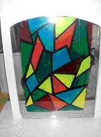 | ВИТРАЖ - картина или узор из цветного стекла  ( Толковый словарь С.И.Ожегова)
Цветные окна были украшением средневековых соборов в городах Западной Европы. Романский стиль( XI- XIIв.в.) обозначающий "в манере римлян". Могущество католической Церкви. Суровая мощь. Монастырские ансамбли, в центре - храм. Огромная высота интерьеров. Единственную опору для перекрытия архитектура находит в стене. В украшении интерьера большое место принадлежит живописи - фрескам и витражам. Пропорции фигур нарушаются, усиливается острота выразительности образов, им сообщается высокий, эмоциональный накал.
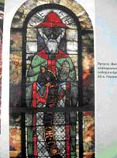 | Пророк. Витраж кафедрального собора в Аугсбурге ХII . Германия.
Готический стиль. Мощное движение архитектурных форм вверх. Внутреннее пространство храма несмотря на его огромные размеры становится единым ( в глубину, далее ввысь, к сводам.
Большие ажурные окна с их цветными стеклами - витражами делают легкой, иллюзорной и легкопроницаемой преграду между интерьером собора и внешним миром.
-Мощь и открытость пространства.
-Грандиозность и динамичность конструкции.
-Странный свет, льющийся через цветные стекла.
Все это сливается в единый художественный образ
Цветные витражи оформляют огромные окна и создают внутри храма своеобразную цветовую среду, неповторимую атмосферу.
а) Собор Парижской Богоматери ( Нотр - Дам де Пари )
Над главным порталом в глубокой арке располагается круглое окно-роза (ВИТРАЖ), заполняющий промежуток стены между двумя башнями (Рисунок 4), (Рисунок 5).
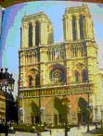 | 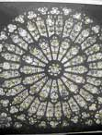
б) Королевская капелла Сент-Шапель в Париже.
Она состоит из двух церквей, помещенных одна над другой. В верхней церкви стены практически отсутствуют, их заменяют высокие (15 м) покрытые витражи-окна, а своды опираются на тонкие простенки между ними. (Рисунок 6), (Рисунок 7),
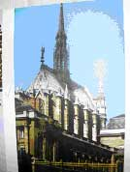 | 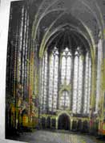
В настоящее время витраж обрел новую жизнь: он украшает общественные здания ( окна, двери, интерьерные перегородки), изменяя их облик. Витражи в России все больше входят в моду. Декоративные возможности витражного стекла огромны. Это не просто функциональная часть интерьера, это свет, цвет, настроение.
Русскому витражу насчитывается не более ста лет. Это столетие приходится почти целиком на Х-IХ век, так как после Октябрьской революции производство витражей полностью прекратилось, в тот период цветное художественное стекло считалось ненужным предметом роскоши. Сейчас этот промысел успешно возродился во многих российских городах. (Рисунок9), (Рисунок10).
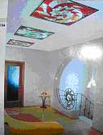 | 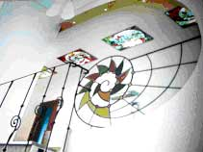
Объяснение задания.
Сделать настоящий витраж, используя цветные стекла - дело непростое, для этого необходимы профессиональное мастерство и особые условия, но можно сделать подобие витража, который сохранит эффект цветного свечения.
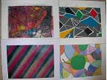 | Прежде всего необходимо выполнить эскиз декоративной композиции. Идеи (ткань, пластилиновый эскиз, лоскутная пластика, соломенная салфетка с орнаментом). Цветные эскизы ( выполнены учащимися на уроке ИЗО и размещены на планшете). Черно-белые эскизы. (Рисунок12), (Рисунок13),

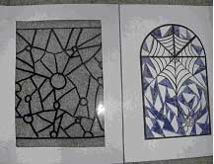 | 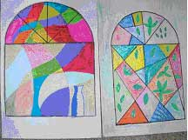
ГЛАВНАЯ ОСОБЕННОСТЬ ВИТРАЖЕЙ:
ВСЕ КОНТУРНЫЕ ЛИНИИ ИЗОБРАЖЕНИЯ ДОЛЖНЫ СОПРИКАСАТЬСЯ ДРУГ С
ДРУГОМ И С САМОЙ РАМОЙ, КАК БЫ ДРОБИТЬ РИС. НА ВЫРАЗИТЕЛЬНЫЕ ПО
ОЧЕРТАНИЯМ ЧАСТИ - ЯЧЕЙКИ , В КОТОРЫХ ПОТОМ ПОЯВЯТСЯ ЦВЕТНЫЕ СТЕКЛА.
Примерный технологический алгоритм изготовления витража:
- Выполнить эскиз + цвет.
- Обезжирить поверхность стекла.
- Выполнить контурный рисунок.
- Поместить стекло в горизонтальное положение, снизу подсветку.
- Подготовить состав для росписи (витражные краски).
- Роспись в различной технике.
- Обвести контуры витража.
5.Самостоятельная работа.

Выполнить эскиз витража для интерьера своей комнаты.
Размер эскиза лист А 4
Готовые сканы или фотографии эскизов прислать на почту
vmar1975@mail.ru

